Carlos A. Trujillo G-S



# DB y tablas

1.Crea la BDD PruebaPractica y en ella las siguientes tablas, utilizando los tipos y tamaños más adecuados a cada campo y sus correspondientes relaciones

-Comunidades: id_comunidad, Nombre, Direccion, Poblacion, id_administrador

-Vecinos: id_vecino: Nombre, Escalera, Piso, Puerta, id_comunidad

-Administradores: id_administrador, Nombre

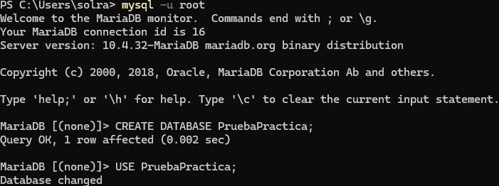

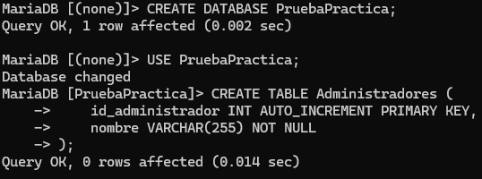

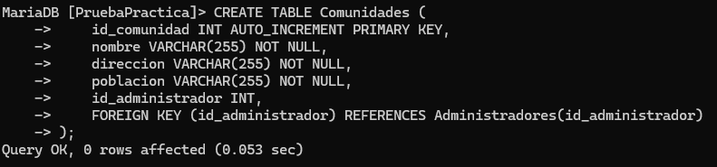

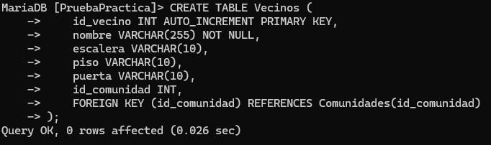

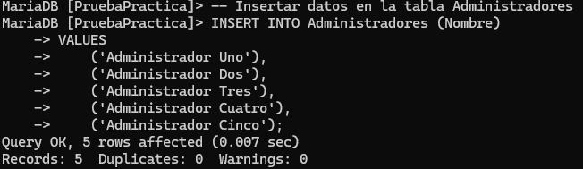

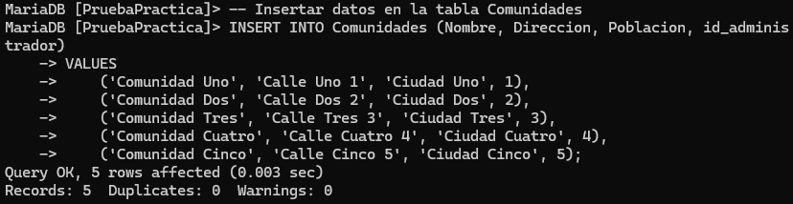

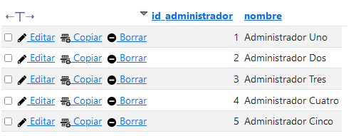

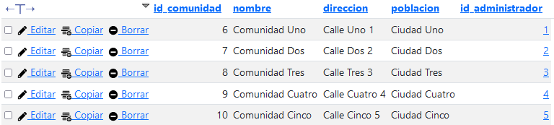

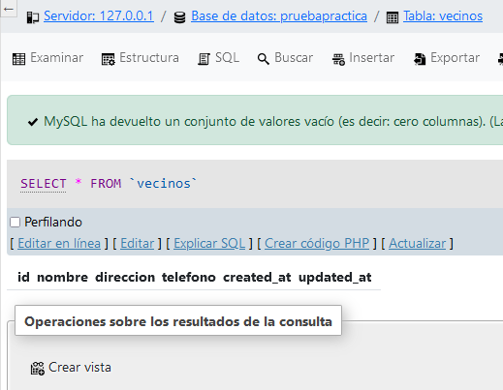

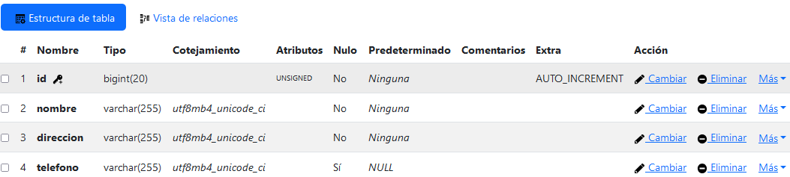

# Pseudocódigo

2. Realiza el pseudocódigo para dar de alta a un vecino

**Recibir datos del formulario:**

* nombre
* escalera
* piso
* puerta
* id_comunidad

**Validar los datos recibidos.**

**Limpiar los datos recibidos para evitar inyecciones SQL.**

**Conectar a la base de datos.**

**Preparar y ejecutar la consulta de inserción en la tabla Vecinos.**

**Verificar si la inserción fue exitosa.**

**Mostrar un mensaje de éxito o error.**

1. Mostrar formulario para dar de alta un vecino.

- Campos del formulario:

- Nombre

- Escalera

- Piso

- Puerta

- Selección de comunidad

- Botón de envío que envía el formulario a vecino_controlador.php con la acción crear.

2. En vecino_controlador.php:

- Verificar el método de solicitud.

- Si el método es POST y la acción es crear:

- Obtener los datos del formulario.

- Llamar a la función agregar_vecino en el modelo.

- Mostrar vista confirmacion.php con mensaje de éxito o error.

3. En vecino_modelo.php:

- Función agregar_vecino que inserta un nuevo vecino en la base de datos.

4. En confirmacion.php:

- Mostrar mensaje de éxito o error.

# Vista Alta de Nueva Comunidad

3. Desarrolla mediante el modelo MVC y utilizando PHP con POO la parte del programa que sirva para añadir una comunidad a la Base de Datos.

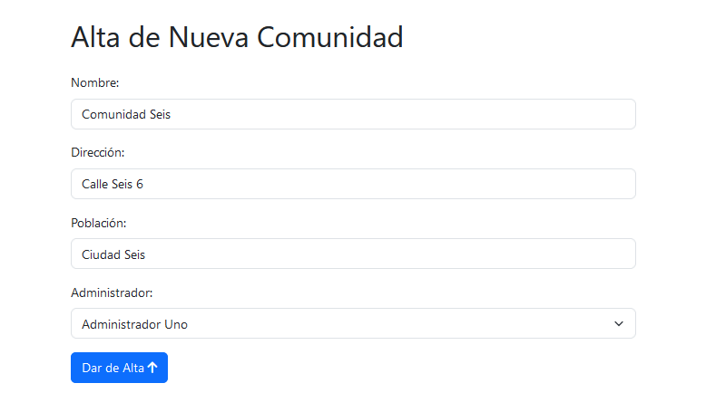

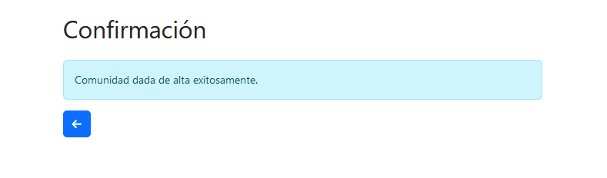



# GitHub

4. Crea el proyecto en GitHub y sube los archivos. Indica la dirección del GitHub.

<https://github.com/cartrugs/prueba_final>

# Laravel

5. Crea un proyecto Laravel llamado PruebaPractica y crea las migraciones y vistas para la tabla Vecinos.

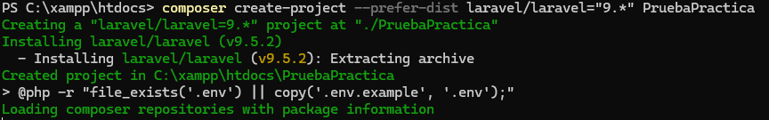

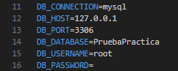

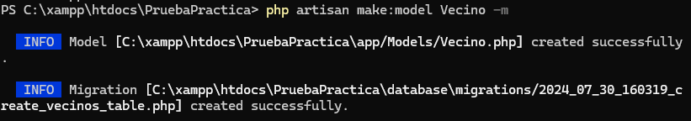

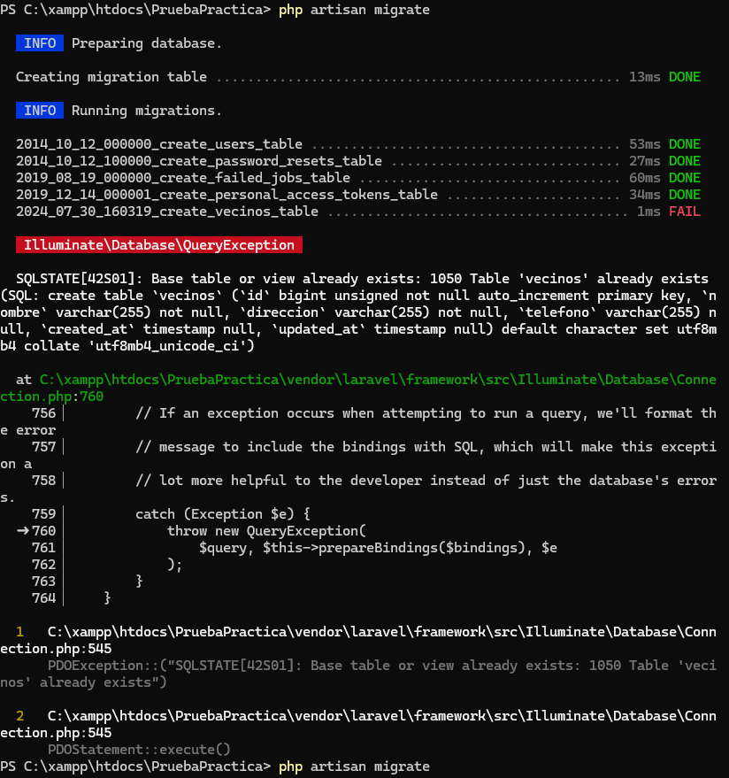

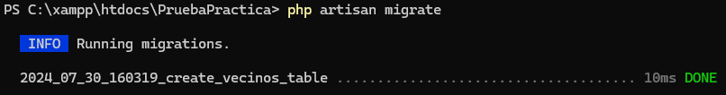

**Bootstrap**

